**Рабочий лист**

**Тема занятия: «Из века каменного в век железный»**

|  |  |
| --- | --- |
| **Ф.И. обучающегося:** |  |
| **Школа:** |  |
| **Класс:** |  |

**урок химии**

**Загадка.**

|  |
| --- |
| **Интересный факт:** |
| Железная колонна в Дели высотой 7 метров и весом в 6,5 тонн, входящая в состав архитектурного ансамбля Кутб-Минаре, известна тем, что за 1600 лет практически не поржавела. |

Было время, когда мы блистали,

Несли людям и свет, и тепло,

Наша связь с кислородом и паром

Превратили нас в ржу и ничто…..

***О каком процессе идет речь?***

Ответ:­­­­­­­­­­­­­­­­

**Задание №1**

Человек каменного, бронзового и железного веков, прекрасно знал, какие орудия ему пригодятся. Попробуйте дать сравнительную характеристику этих орудий, заполнив таблицу используя список слов.

|  |  |  |  |
| --- | --- | --- | --- |
| Название орудия | Удобство использования | Легкость изготовления | Прочность, долговечность |
| Каменный топор  Picture background |  |  |  |
| Picture backgroundБронзовый топор |  |  |  |
| Железный топор  Picture background |  |  |  |

Список слов: очень удобно, не удобно, удобно, недостаточно удобно; очень трудно, трудно, не трудно, легко; очень прочное и долговечное, не прочное и недолговечное, недостаточно прочное и долговечное.

**Задание №2**

Окружающая среда оказывает на металлические материалы разрушительное действие, переводя их в неустойчивое состояние медленно окисляя до оксидов, сульфатов, сульфидов и т.д. 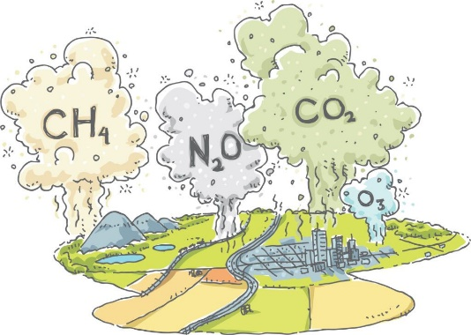

Используя материал дидактических карточек, глоссария и учебных материалов заполните пустые ячейки таблицы.

|  |  |  |
| --- | --- | --- |
| Вид коррозии по природе агрессивности сред |  |  |
| По характеру разрушений |  |  |
| По механизму возникновения. |  |  |

Вставьте пропущенные слова:

Коррозия – это…………………………………металлов и плавов под действием……………………….. Коррозия в основном существует двух видов………………………и ……………………………….Наибольший вред приносит…………………………………..коррозия.

**Задание № 3**

Железный век продолжается. Примерно 9\10 всех сплавов используемых человечеством металлов и сплавов –это сплавы на основе железа. Железа выплавляется в 50 раз больше, чем алюминия, не говоря уже о прочих металлах. Знать особенности защиты металлов и сплавов особенно важно тогда, когда строятся транспортные средства или сложные объекты, от прочности и надёжности которых будут зависеть человеческие судьбы.

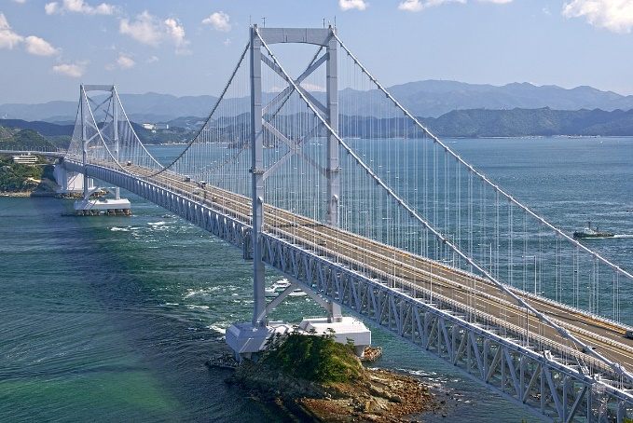 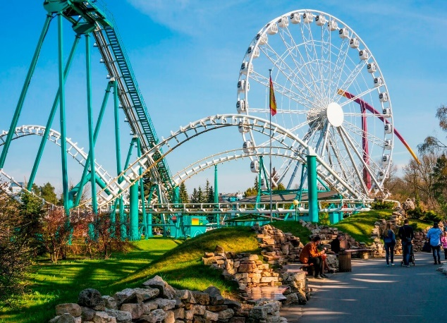

Выберите способы защиты изделий от коррозии.

|  |  |
| --- | --- |
| 1. Покрытие лаком 2. Покрытие резиной 3. Зачистка изделий 4. Покрытие органическими соединениями 5. Покрытие бумагой 6. Протекторная защита 7. Использование катализаторов 8. Создание композитов 9. Добавление ингибиторов 10. Использование краски. 11. Диаэрация среды. | **Интересный факт:** |
| Picture backgroundЭйфелеву башню [строили из пудлингованного железа](https://www.toureiffel.paris/en/the-monument/painting-eiffel-tower) – мягкой стали, полученной по старой, [ныне не используемой технологии](https://ru.wikipedia.org/wiki/%D0%9F%D1%83%D0%B4%D0%BB%D0%B8%D0%BD%D0%B3%D0%BE%D0%B2%D0%B0%D0%BD%D0%B8%D0%B5). Такая сталь легко обрабатывается и за счет пластичности не боится усталостных трещин. Однако ее серьезный враг – коррозия. Башня строилась в расчете на то, что прослужит она 30 лет и её снесут, а она уже 2 столетия украшает собою Париж. |

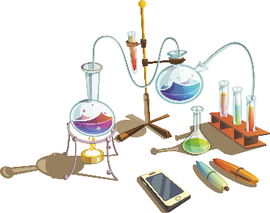**Задание №4 эксперимент.**

Прослушайте инструктаж по т\б и о\т перед выполнением эксперимента.

**Л.О.№1 «Наблюдение электрохимической коррозии»**

Для доказательства наличия ионов Fe2+ используйте красную кровяную соль. При наличии ионов Fe2+ образуется турнбулева синь. Интенсивность окраски показывает степень протекания коррозии железа.

|  |  |  |  |  |
| --- | --- | --- | --- | --- |
| Сочетание реактивов | Железный гвоздь+ раствор хлорида натрия | Железный гвоздь+ раствор гидроксида натрия | Железный гвоздь+ раствор хлороводородной кислоты | Железный гвоздь+ водопроводная вода |
| Интенсивность окраски раствора |  |  |  |  |

Вывод: объясните разницу интенсивности окрашивания раствора

**Л.О.№2 «Исследование вариантов защиты от коррозии»**

Для исследования данного варианта защиты воспользуемся вазелином. Возьмите изделия из камня, меди и железа один экземпляр оставьте зачищенным, а второй смажьте вазелином. Опустите образцы в химический стакан с раствором серной кислоты. Добавьте в каждый стакан раствор красной кровяной соли. Результат занесите в таблицу.

|  |  |  |  |  |  |  |
| --- | --- | --- | --- | --- | --- | --- |
| Сочетание изделий | Камень +  кислота | Камень с защитой + кислота | Медь + кислота | Медь с защитой + кислота | Железо + кислота | Железо с защитой + кислота |
| Окраска раствора |  |  |  |  |  |  |

Вывод: какая разница в окраске наблюдается и почему?

**Л.О.№3 «Рассматривание в электронный микроскоп структуры корродированного и контрольного образца сплава на основе железа»**

Используя образцы корродированного железа, и контрольного образа рассмотрите их в электронный микроскоп, сделайте рисунок, обратив внимание на его зернистость.

|  |  |
| --- | --- |
|  |  |

Вывод: объясните, почему поверхности образцов отличаются, назовите причину.

**Рефлексия.**

Помогите закончить фразы:

- Сегодня на уроке я узнал (а) …

- Сегодня на уроке я научился (ась)…

- Особенно меня поразило…

**Домашнее задание:**

Используя интернет-ресурсы напишите эссе или составьте синквейн к слову коррозия.

